Publicado no D.O.C. São Paulo,216, Ano 66 Quinta-feira

11 de Novembro de 2021

GABINETE DO PREFEITO
RICARDO NUNES

SECRETARIAS

GOVERNO MUNICIPAL

GABINETE DO SECRETÁRIO

PORTARIA SGM 430, DE 10 DE NOVEMBRO DE 2021
PROCESSO SEI 6011.2021/0002571-0

DESIGNA MEMBROS DO COMITÊ CENTRAL DE GOVERNANÇA DE DADOS, NOS TERMOS DO DECRETO 60.663, DE 25 DE OUTUBRO DE 2021.

FLAVIO BARBARULO BORGHERESI, Secretário Substituto de Governo Municipal, usando das atribuições que lhe são conferidas pelo Decreto 59.674, de 11 de agosto de 2020,
CONSIDERANDO que o Decreto 60.663, de 25 de outubro de 2021, instituiu o Comitê Central de Governança de Dados, presidido pelos representantes da Secretaria de Governo Municipal da Prefeitura de São Paulo;
CONSIDERANDO que a efetiva criação do Comitê depende na nomeação dos membros que passarão a compô-lo, conforme as indicações realizadas pelas Pastas designadas no processo SEI 6011.2021/0002571-0.
RESOLVE:
Art. 1º O Comitê Central de Governança de Dados criado pelo Decreto 60.663, de 25 de outubro de 2021, será composto pelos seguintes membros:
I - Secretaria de Governo Municipal
Titular: Severino Dutra de Morais Neto, RF 887.947.1;
Suplente: André Dias Menezes de Almeida RF 857.972.5.
II - Secretaria Municipal de Inovação e Tecnologia
Titular: André Tomiatto de Oliveira, RF 755.995.0;
Suplente: Lucas Aversa Martins, RF 857.486.3.
III - Secretaria Municipal da Fazenda
Titular: Luciano Felipe de Paula Capato, RF 755.941.1;
Suplente: Eduardo Wiegmann Vieira, RF 816.841.5.
IV - Secretaria Municipal de Mobilidade e Trânsito
Titular: Luccas Bernacchio Gissoni, RF 858.262.9
Suplente: Diego Xavier Leite, RF 835.905.9
V - Secretaria Municipal da Saúde
Titular: Felipe Soares Neves, RF 831.189.7;
Suplente: Danilo Dutra da Costa, RF 830.615.0.
VI - Secretaria Municipal de Educação
Titular: Lilian Meibach Brandoles de Matos, RF 799.995.0;
Suplente: André Machado Sanches, RF 732.270.4
VII - Secretaria Municipal de Habitação
Titular: Gilberto Alves Carneiro, RF 753.763.8;
Suplente: Rogerio Aparecido Pereira Frontelli, RF 847.763.9.
VIII - Secretaria Municipal de Assistência e Desenvolvimento Social
Titular: Leonardo Spicacci Campos, RF 835.882.6;
Suplente: Newton Adriano Pedri, RF 887.807.2.
IX - Procuradoria Geral do Município
Titular: Huno Molina Rodrigues dos Santos, RF 800.796.9;
Suplente: Carolina Biella, RF 800.622.9.
X - Controladoria Geral do Município
Titular: Thalita Abdala Aris, RF 883.184.0;
Suplente: Fabio Roberto Vieira, RF 878.683.6.
Parágrafo único. O Comitê será secretariado por Pedro
Caíque Leandro do Nascimento, RF 881.070.2.
Art. 2º O Comitê será presidido pelo titular da Secretaria de
Governo Municipal e, na sua ausência, por seu suplente.
Art. 3º O Comitê poderá convidar representantes de outros órgãos e entidades públicas ou privadas, além de pesquisadores e especialistas, quando necessário, para o cumprimento de suas atribuições.
Art. 4º Esta Portaria entrará em vigor na data de sua publicação.
SECRETARIA DE GOVERNO MUNICIPAL, aos 10 de novembro de 2021.
FLAVIO BARBARULO BORGHERESI, Secretário Substituto de
Governo Municipal

EXTRATO DE CONVÊNIO
Processo nº 6011.2021/0002251-6
Convênio
Protocolo DER/456915/2021
Partícipes: Secretaria do Governo Municipal - Rubens Naman Rizek Junior - Secretário
Departamento de Estradas de Rodagem - Edson Caram -
Respondendo pela Superintendência do DER/SP
Data de Assinatura: 03.11.2021
Vigência: a partir da data de assinatura 36 meses
Objeto: execução das obras e serviços de recuperação funcional da Estrada Vicinal conhecida como Estrada do Cipó, que liga São Paulo ao bairro do Cipó em Embu Guaçu.
Valor: R$ 2.829.814,98 (dois milhões, oitocentos e nove mil, oitocentos e quatorze reais e noventa e oito centavos) a cargo do DER.

SERVIDORES PAG. 33

DESENVOLVIMENTO ECONÔMICO, TRABALHO E TURISMO

GABINETE DA SECRETÁRIA

INDENIZAÇÃO DE FÉRIAS EM PECÚNIA E DEMAIS DIREITOS:

DEFIRO o pagamento de férias da ex-servidora abaixo, nos termos da O.N. 02/94-SMA, com as alterações do Despacho Normativo n° 002/SMG-G/2006 e da ON. N° 003/SMG-G/2008, acrescido de 1/3:
602.093.3/1–CRISTINA SUMAGAWA, processo nº. 6064.2021/0001578-0 relativo a 15 (quinze) dias restantes de 2017 e 30 (trinta) dias do exercício de 2021 e INDEFIRO o pagamento de indenização de férias relativo a 07 (sete) dias restantes do exercício de 1997, por não atender ao item 03 da referida Orientação Normativa.

EDITAIS PAG. 45

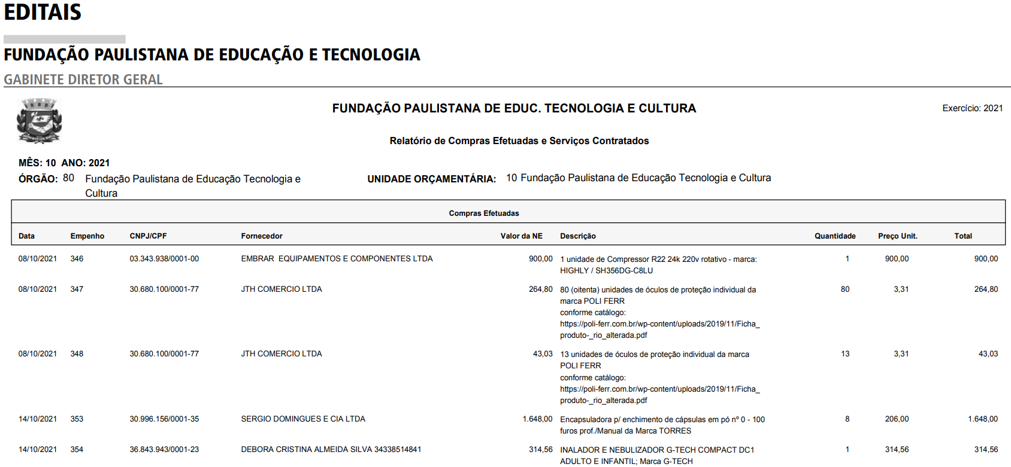
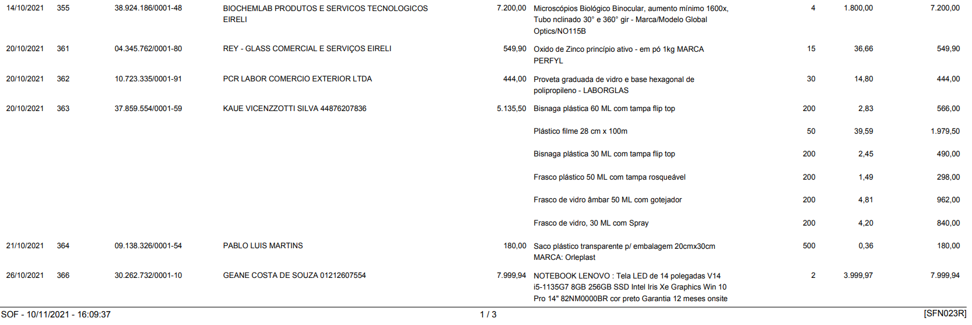

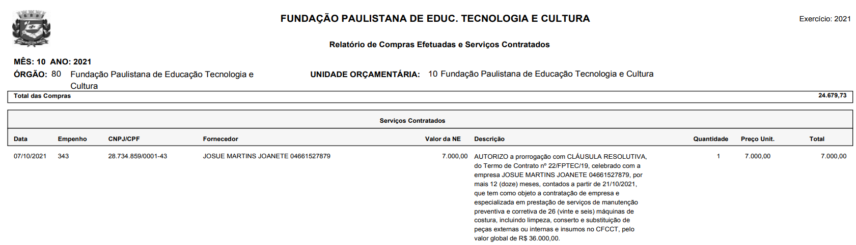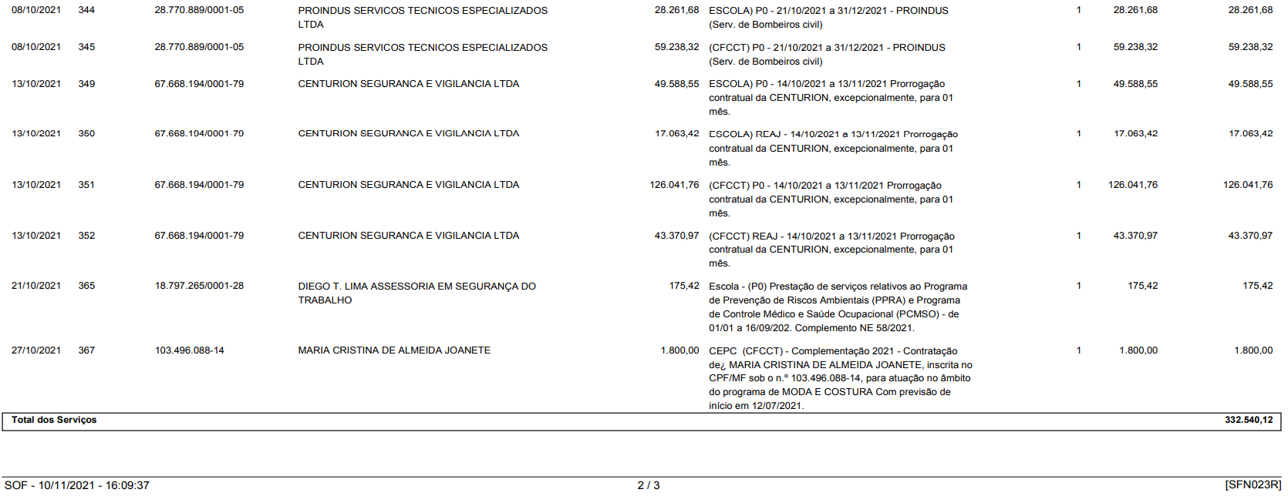

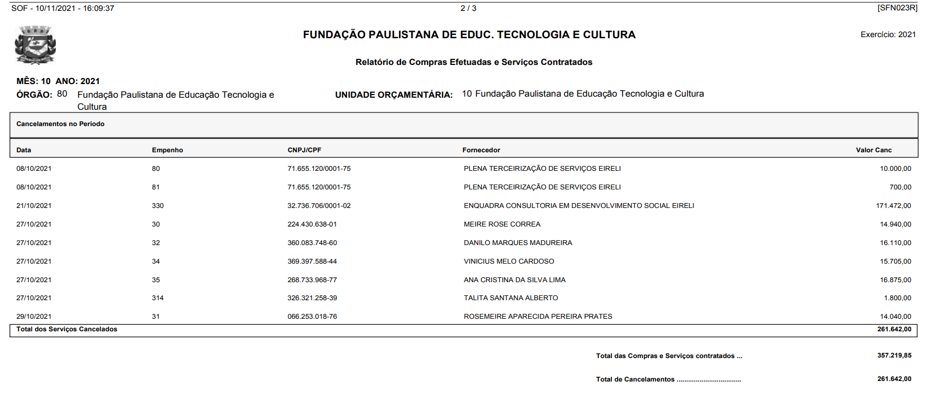

EDITAIS PAG. 46

AGÊNCIA SÃO PAULO DE DESENVOLVIMENTO

GABINETE DO PRESIDENTE

EDITAL DE CONVITE Nº 043/2021
ABERTURA DE CERTAME LICITATÓRIO
DATA, HORA DA SESSÃO PÚBLICA: 22/11/2021, às 10h00
ENDEREÇO ELETRONICO: http://www.adesampa.com.br/ adeeditais
PROCESSO SEI Nº: 8710.2021/0000288-0
A Agência São Paulo de Desenvolvimento - ADE SAMPA (“ADE SAMPA”), serviço social autônomo, dotado de personalidade jurídica de direito privado, de fins não econômicos, de interesse coletivo e de utilidade pública, vinculada, por cooperação, à Secretaria Municipal de Desenvolvimento Econômico, Trabalho e Turismo, conforme disposto na Lei Municipal nº 15.838, de 04 de julho de 2013, torna pública a abertura de certame licitatório na modalidade CONVITE, cuja sessão pública ocorrerá na data, horário e local acima informados.
Constitui o objeto do CONVITE em referência a convocação de empresas especializadas no ramo de instalações elétricas para participarem do certame licitatório que visa selecionar a empresa habilitada que ofertar o menor preço para fornecimento, instalação e readequação de divisórias de vidro para o reforço da segurança do “Espaço TEIA Vila Curuçá”, do “Espaço TEIA Heliópolis” e do “Espaço TEIA Butantã”, todos situados em São Paulo/SP, conforme o detalhamento constante no Termo de Referência que compõe o Edital na forma de Anexo I.
O referido Edital e seus Anexos poderão ser obtidos na internet por meio do link: http://www.adesampa.com.br/adeeditais/

